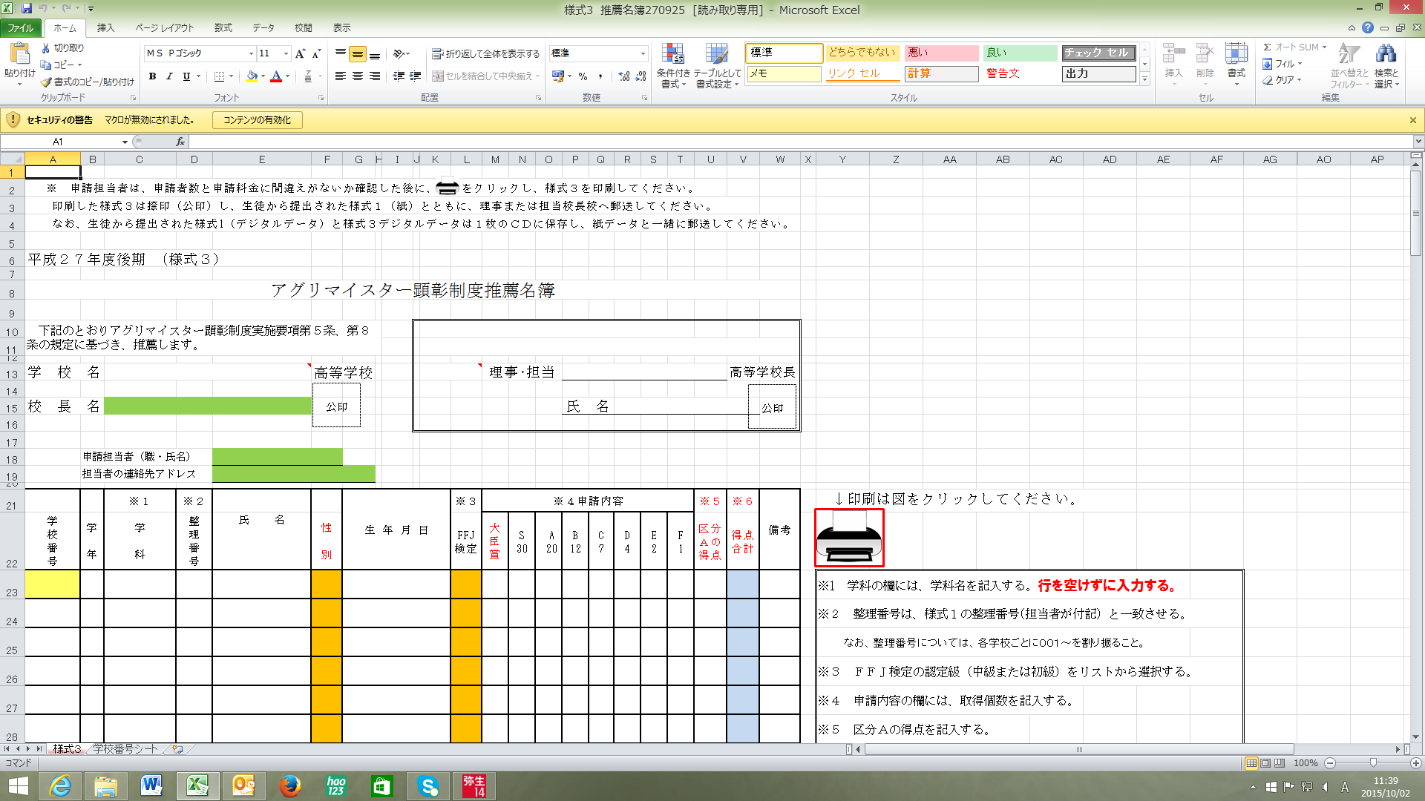
コンテンツの有効化をクリックする
印刷はこちらの図をクリックする

注意
印刷する際は、必ずプリンターマークを押して印刷してください。ファイルから印刷はしないでください。

